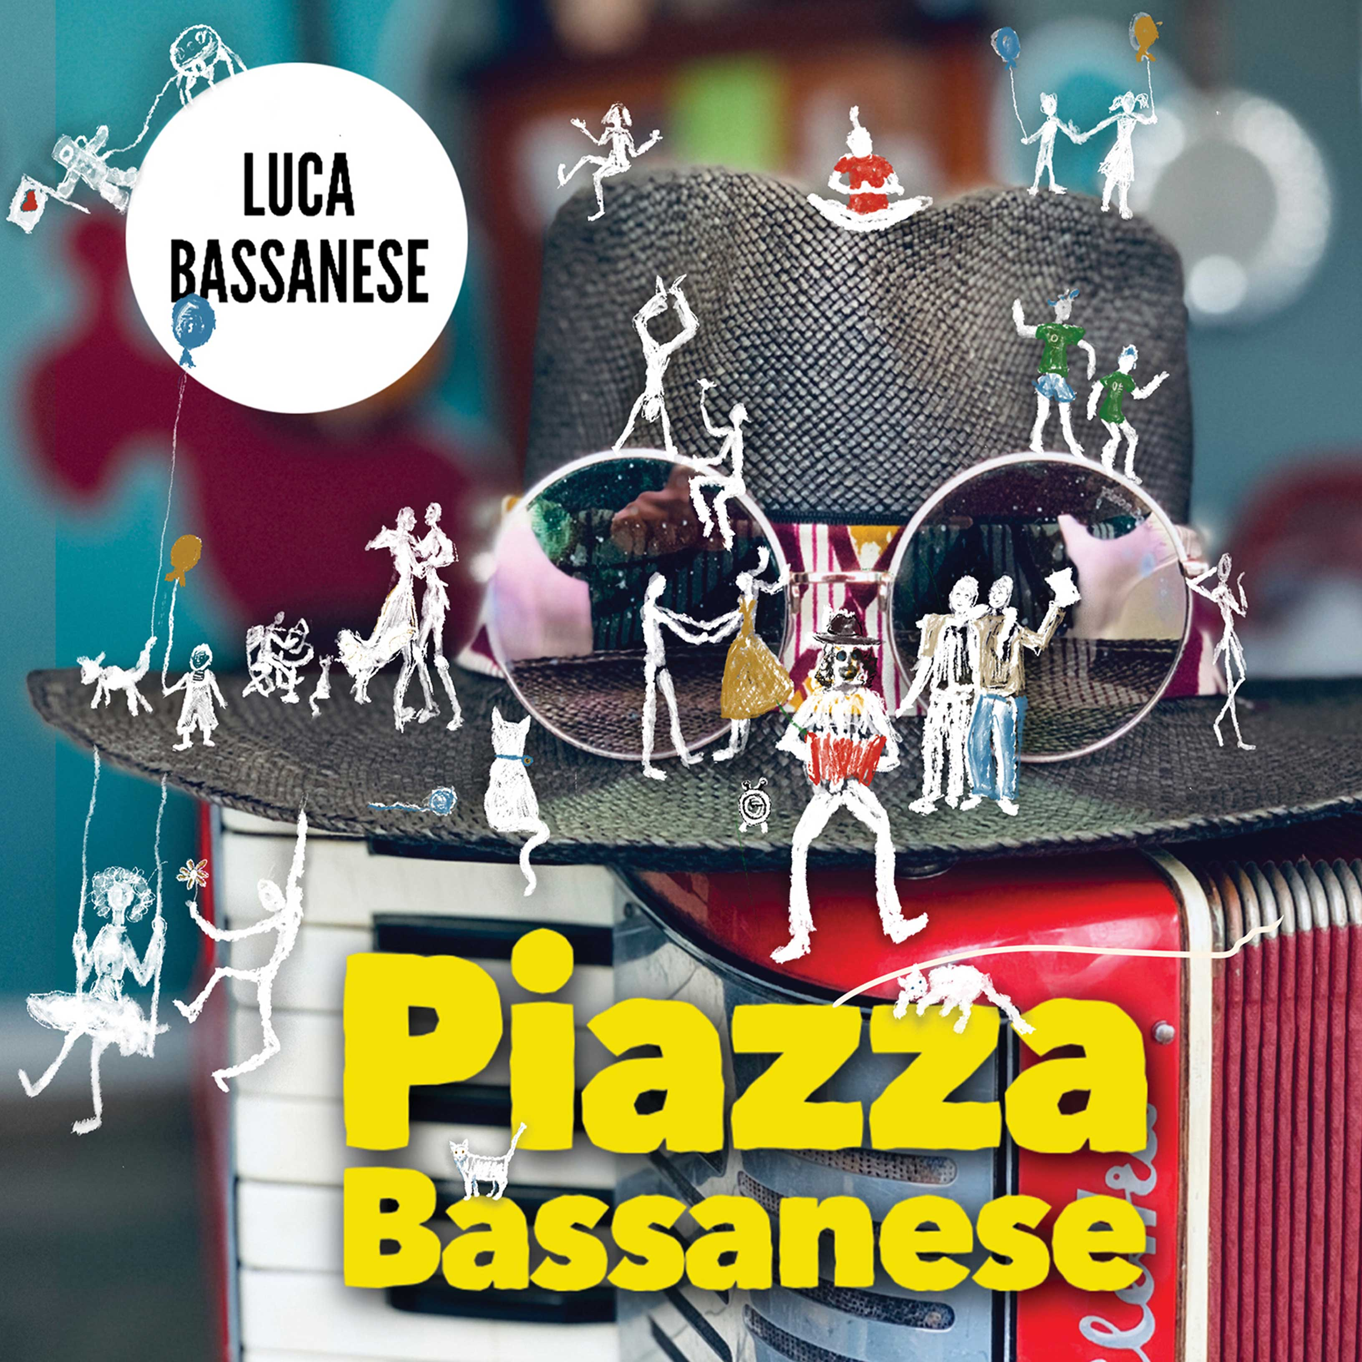

FUORI ORA!
PIAZZA BASSANESE
IL NUOVO ALBUM
data la situazione storica che stiamo vivendo abbiamo pensato di regalare il nuovo album a tutti coloro che si trovano in difficoltà economiche
(di seguito il download free)
Questo link è anche per tutte le addette e gli addetti al settore
Download Links (free)
http://www.lucabassanese-officialsite.it/piazza-bassanese/

se non fai parte di queste categorie ti chiediamo gentilmente di utilizzare questi altri canali ufficiali
GRAZIE!
vai allo shop per il CD fisico: http://www.lucabassanese-officialsite.it/shop/
oppure a questo link per i digital stores: https://fanlink.to/piazzabassanese

“Piazza Bassanese”
Un luogo dove nessuno è escluso!
In questo tempo sospeso e proibito per i concerti nasce questo nuovo viaggio di vita e musica come dal mio primo album sempre assieme a Stefano Florio. Da allora abbiamo scritto quindici anni di canzoni, le stesse canzoni che molti di voi amano e che ogni giorno qualcuno di voi scopre con nostra grande gioia anche grazie alle dirette di #piazzabassanese.
Un progetto difficile, difficilissimo da affrontare in questo momento ma che è stato reso possibile questa volta anche grazie a tutti coloro che hanno partecipato numerosi al Crowdfunding per il nuovo album sul sito di produzioni dal basso e che ringraziamo uno ad uno!
Abbiamo depositato in un nuovo CD dal titolo “Piazza Bassanese” la rivisitazione dei brani che abbiamo condiviso con tutti voi in questi anni in aggiunta alla realizzazione di inediti!
Perché “Piazza Bassanese”?
Perché la piazza accoglie e ascolta traducendo in musica e parole un sentimento comune dettato dall’istinto di un volo
La Piazza è un luogo aperto
La Piazza è l’agorà, luogo dell’incontro, della cultura, dello scambio.
Un luogo dove nessuno è escluso.
Idee, sogni, speranze, tutto passa attraverso la piazza che raccoglie il confronto come un Bene Comune senza distinzioni di sesso, razza, lingua o religione. La piazza è la nostra storia quando ci affacciamo sul palcoscenico della vita condividendo i nostri timori e le nostre speranze.
Grazie ancora a tutte e a tutti coloro che abbiamo incontrato occhi negli occhi in questi anni nelle piazze, nei teatri, negli incontri con associazioni, con la filosofia di fare musica e parola che somiglia tanto al nostro pensiero, diffondere la musica, in modo indipendente, lontano da tutti i compromessi, in un rapporto stretto e affettivo con ognuno di voi.

Piazza Bassanese / Luca Bassanese

Testi e musiche di Luca Bassanese e Stefano Florio
ad eccezione di “Bocca di Rosa” Testo di F. De Andrè / Musica di F. De Andrè e G.P. Reverberi
“Bella Ciao” canto popolare (autore sconosciuto)
“Malarazza” testo dell’800 Siciliano, musica D. Modugno / L. Muzzi
Mixing and Mastering Stefano Florio
Prod. Art. Stefano Florio
(P) Ola Ola music
Cover drawing: Elodie Lebigre
Hanno suonato:
Luca Bassanese: voce, fisarmonica, stomp box
Stefano Florio: chitarre, mandolino, sintetizzatore, cori
Elodie Lebigre: cori, tamburello, kazoo
Track list:
1. La Piazza
2. La Processione
3. Passerà
4. Home sweet home (Save the Planet)
5. Bocca di Rosa
6. Liberiamo l’elefante
7. Salta per l’indignazione
8. Quante volte (per questi giorni andati e strani)
9. Ho conosciuto un uomo
10. La leggenda del Pesce Petrolio
11. Bella Ciao
12. Lo Spaventapasseri
13. Malarazza
14. Ipersensibili
15. L’amore (è) Sostenibile (Anna)

